112年４月７日餐點照片
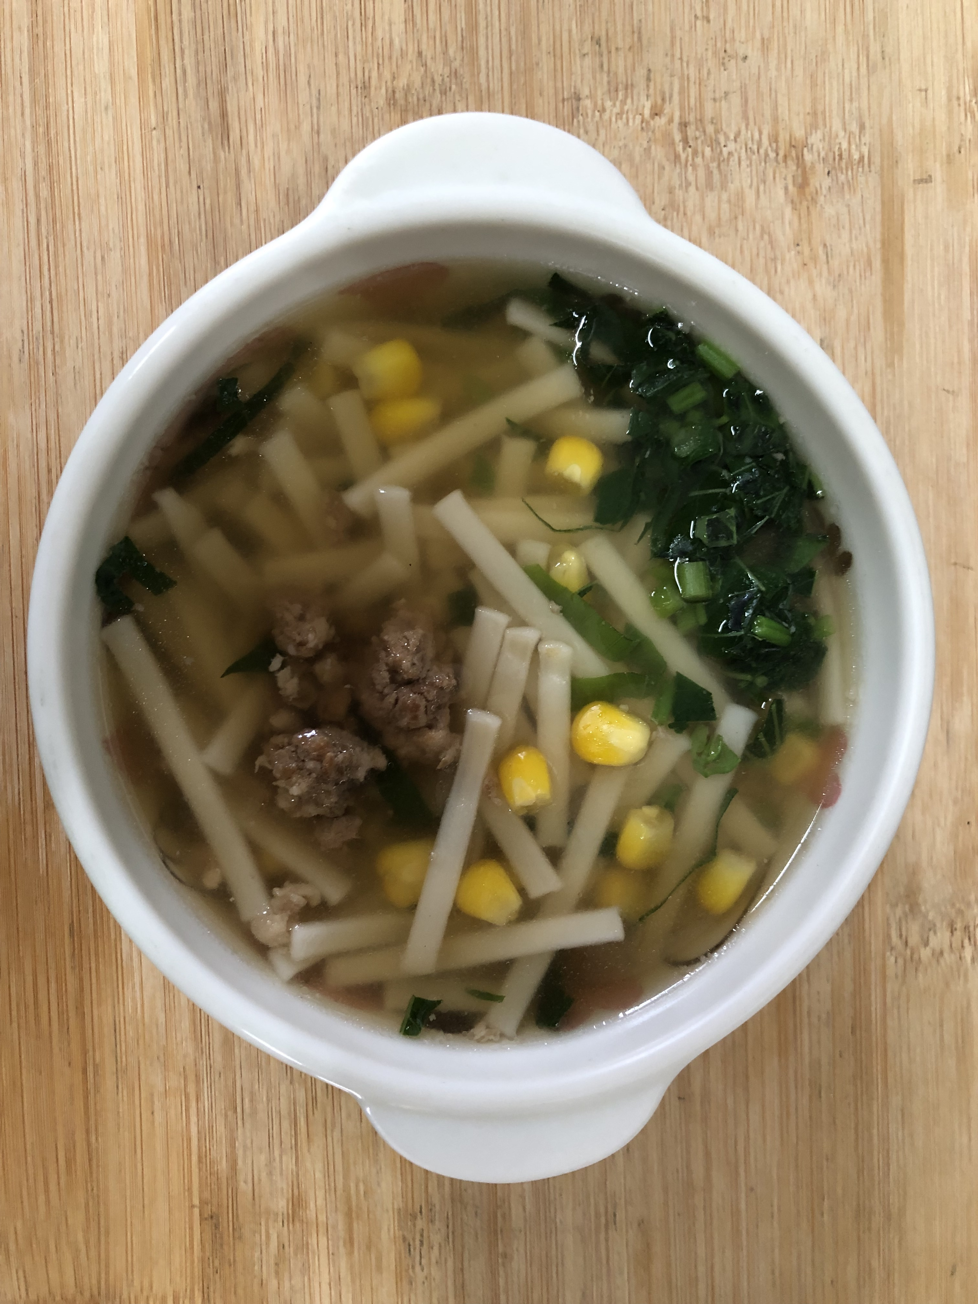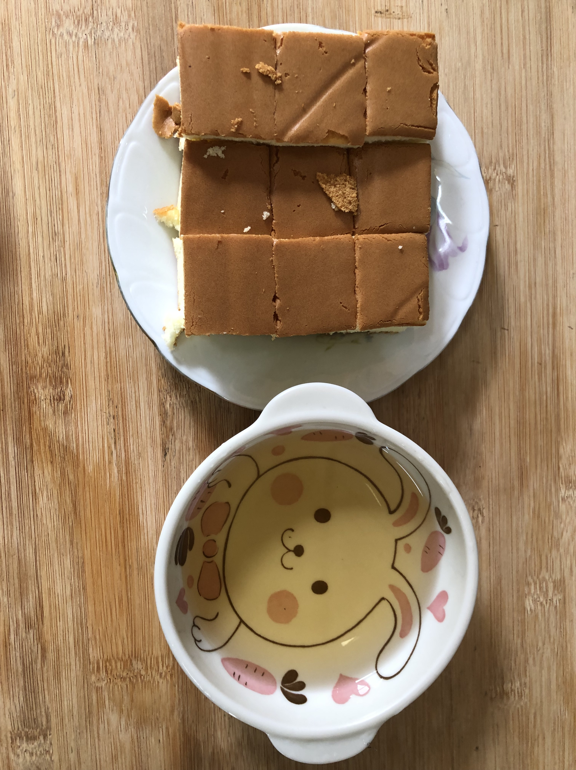
早餐(玉米芙蓉麵) 下午點心(蛋糕、冬瓜露)
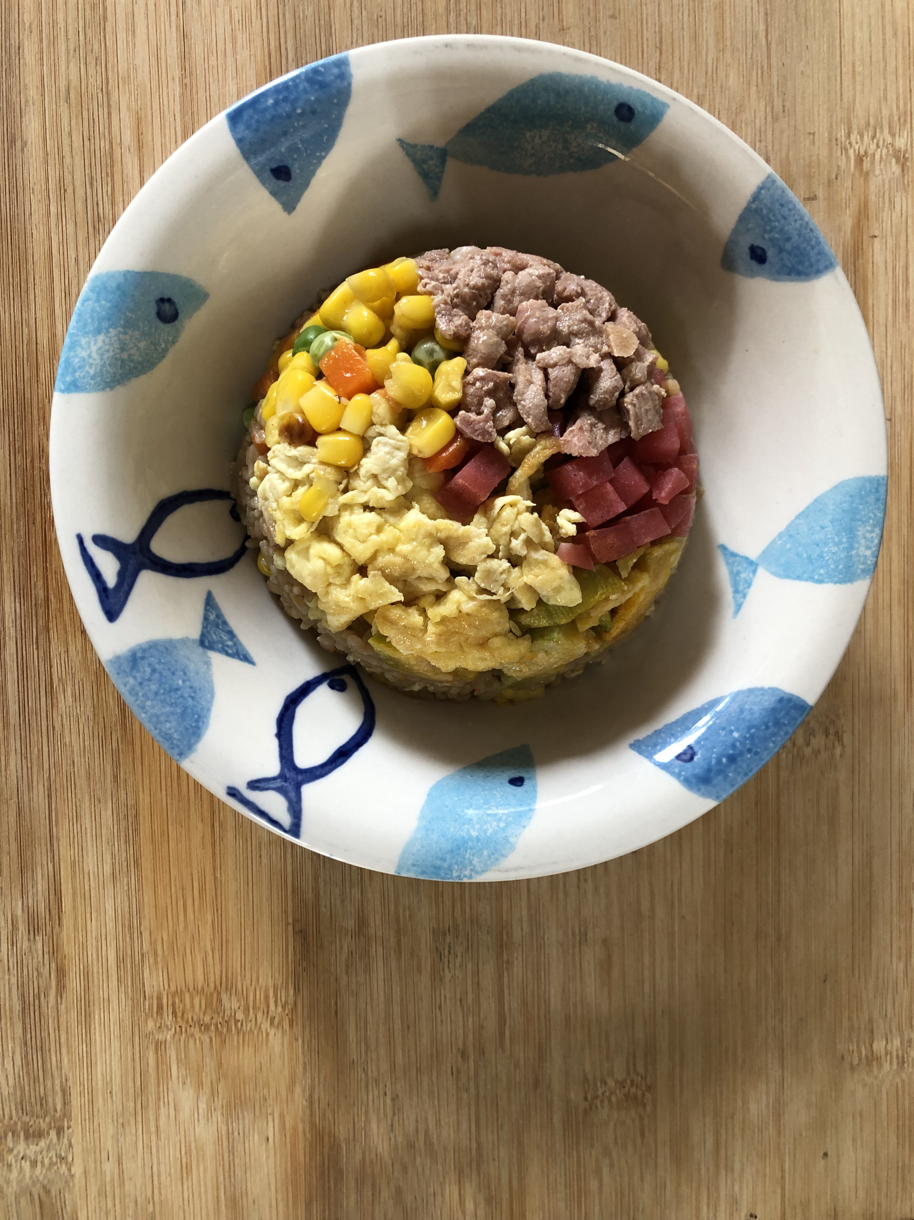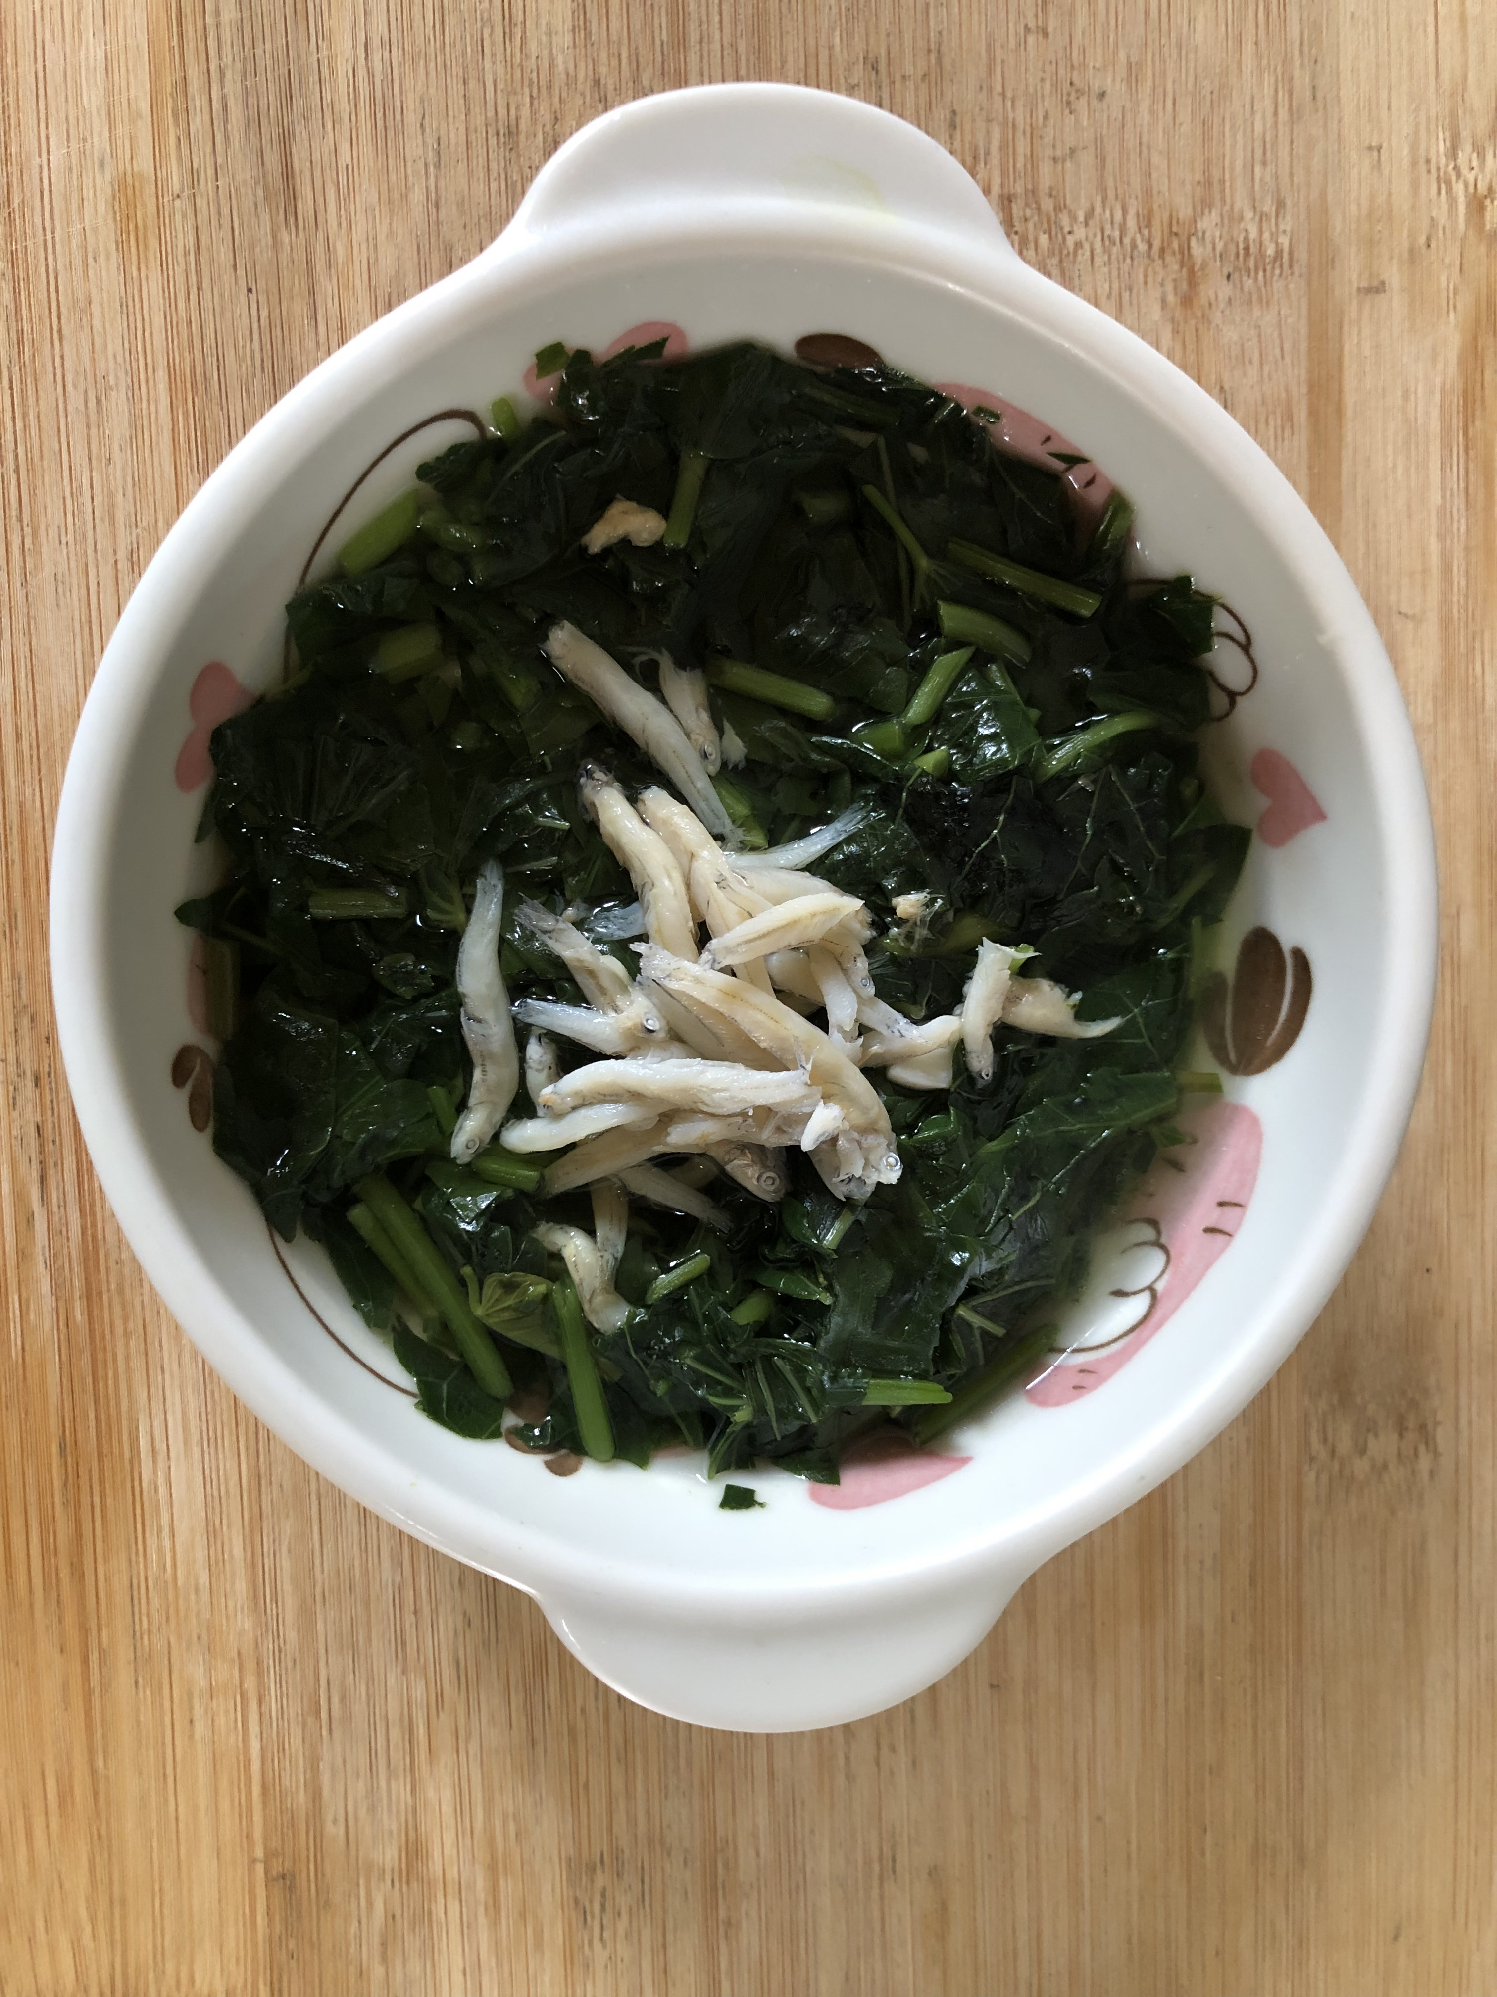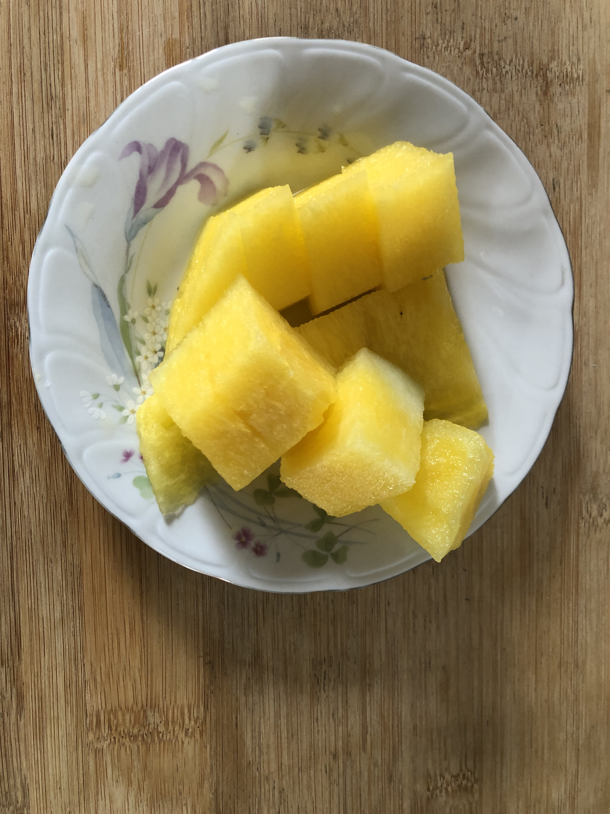
午餐(什錦南瓜炒飯、香菇銀魚蔬菜湯、水果)

